ПАСПОРТ СТАРТАП-ПРОЕКТА

- Общая информация о стартап-проекте

Название стартап-проекта | Распределенное файловое хранилище
Команда стартап-проекта | 1. Бочарова Анна  2. Варин Дмитрий  3. Ивахненко Дмитрий  4. Леонов Владислав  5. Прянишников Александр
Технологическое направление | NeuroNet. Хранение и анализ больших данных
Описание стартап-проекта  (технология/ услуга/продукт) | Распределенное файловое хранилище, особенностью которого является использования большого количества узлов малого объема, предоставляющих бесшовный доступ к файлам. Такая конфигурация является более дешевым аналогом, так как существует закономерность - чем больше объем памяти в одном узле, тем больше его стоимость. Предлагаемое решение отличается дешевизной, безопасностью (благодаря шифрованию) и надежности (благодаря использованию разных вендоров, предоставляющих ресурсы для хранения данных)
Актуальность стартап-проекта (описание проблемы и решения проблемы) | Актуальность обусловлена современными процессами развития проектов IT-команд. В данный момент отсутствуют решения, позволяющие интегрировать в одну систему хранилища памяти различных компаний (например, сочетать в одном проекте хранилища от Яндекс.Диска и Google Диска). Наш сервис позволяет работать с несколькими хранилищами одновременно, что является особым преимуществом (вся информация в одном месте), появляется возможность параллельной обработки файлов, в результате чего увеличивается скорость обработки файлов.
Технические риски | Существует зависимость от сторонних облачных хранилищ, как следствие возможна потеря доступа к одному из них ввиду внешних факторов, утечки данных. Таким образом, следует предусмотреть:  - бэкапы;  - шифрование данных, передаваемых внешним хранилищам;  - проверки целостности данных.
Потенциальные заказчики | К числу потенциальных заказчиков можно отнести IT-команды, занимающиеся разработкой коммерческого ПО, и использующие в своих системах данные больших объемов ( > 1 ТБ), технологии machine learning и сбора большого количества данных от пользователей.
Бизнес модель стартап-проекта (как вы планируете зарабатывать посредствам реализации данного проекта) | - Сегменты ЦА (кому продаем)  - IT-команды, занимающиеся разработкой коммерческого ПО или использующие в своих системах:  - -данные больших объемов ( > 1 ТБ)  - -технологию machine learning  - - технологию сбора большого количества данных от пользователей.  - Достоинство технологии  - Дешевизна  - Безопасность (благодаря шифрованию)  - Надежность.  - Работа с несколькими хранилищами одновременно  - Возможность параллельной обработки файлов => увеличение скорости обработки файлов.  - Каналы взаимодействия  - Поисковая система  - Контекстная реклама  - Сайт  - Мобильное приложение  - Служба поддержки  - Подписка (кнопка призыва к действию)  - Рассылка  - Взаимоотношения с клиентом  - Автономное использование  - Служба поддержки  - Подписочная модель. Платная/бесплатная версия. В Бесплатной модели предоставляется небольшой объем памяти, либо ограничение по размеру загружаемого файла.  - В Платной версии неограниченный размер файлов, шифрование (для безопасности и приватности) увеличенный объем хранилища.
Обоснование соответствия идеи технологическому направлению (описание основных технологических параметров) | В направление NeuroNet входит создания решений для хранения и анализа больших данных. Такое распределенное файловое хранилище позволяет хранить большие данные, агрегируя их в одном месте с минимизацией затрат.
Технологические риски | - Риск потери технологического преимущества в результате деятельности конкурентов;  - Безопасность и надежность данных;  - Несовместимость технологии для больших по масштабу деятельности организаций.  - Потеря доступа/утрата вендоров, предоставляющих хранилище;  - Новая технология, решающая проблему распределенного хранения данных.
2. Порядок и структура финансирования
Объем финансового обеспечения | 3 000 000 рублей
Предполагаемые источники финансирования | Собственные средства -1000000 руб.  Кредит - 2000000 руб. (10% годовых ставка)
Оценка потенциала «рынка» и рентабельности проекта | Рассматриваемый период 5 лет (60 месяцев):  NPV = 4 881 558, 52 руб.  PI = 2,87  IRR = 42%  Ставка дисконтирования 30%  Рентабельность продаж 73,42%  Темп прироста клиентов ежегодно – 10-25%

- Календарный план стартап-проекта
Название этапа календарного плана | Длительность этапа, мес | Стоимость, руб.
- Разработка MVP | 2 | 287710
- Тестирование MVP, проверка гипотез | 1 | 166855
- Разработка MLP | 1 | 216855
- Тестирование MLP | 1 | 246855
- Потребительское тестирование продукта | 1 | 116855
- Доработка MLP | 1 | 116855
- Запуск и продвижение приложения | 53 | 1848015

Итого: 3 000 000 руб.

- Предполагаемая структура уставного капитала компании (в рамках стартап-проекта)
Участники
 | Размер доли (руб.) | %
- Варин Дмитрий  - Прянишников Александр  - Бочарова Анна  - Ивахненко Дмитрий  - Леонов Владислав | 200 000  200 000  200 000  200 000  200 000 | 20  20  20  20  20
Размер Уставного капитала (УК) | 1000000 | 100

- Команда стартап- проекта
Ф.И.О. | Должность | Контакты | Выполняемые работы в Проекте | Образование/опыт работы
Бочарова Анна | Product менеджер | @annusprivatus | Исследование потребителей, генерация идей, тестирование гипотез, разработка и совершенствование продукта в соответствии с запросами целевой аудитории, оценка эффективности в контексте целей и задач бизнеса. Постановка задач с точки зрения продукта/бизнеса | Неоконченное высшее
Варин Дмитрий | Team-lead | @varindv | Руководство командой разработки, постановка задач, оценка их сложности, планирование сроков выполнения и спринтов. Распределение нагрузки между разработчиками, отслеживание и влияние на выполнения плана. Оценка решений разработчиков, общение с продуктом, заказчиками. | Неоконченное высшее,работаю год, пишу на GO
Прянишников Александр | Backend инженер | @pr1any | Разработка, выполнение поставленных задач | Неоконченное высшее.
Ивахненко Дмитрий | Backend инженер | @ivaaahn | Разработка, выполнение поставленных задач | Неоконченное высшее
Леонов Владислав | Backend инженер | @leerycorsair | Разработка, выполнение поставленных задач | Неоконченное высшее

Приложение 1
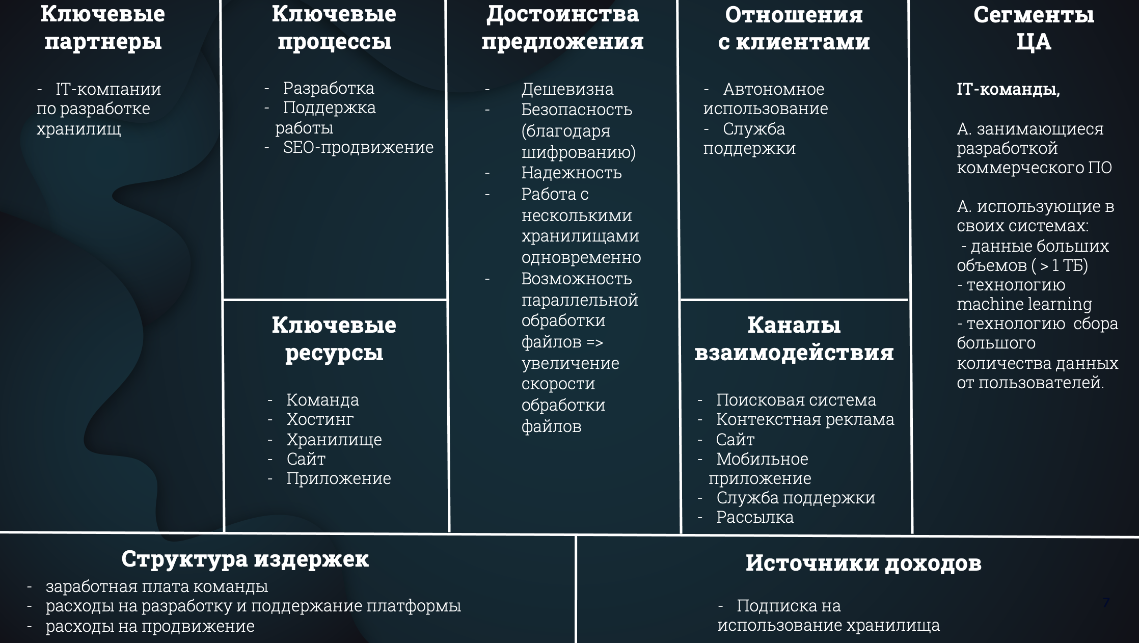
Приложение 2
SWOT-таблица
Сильные стороны  - Высокий уровень безопасности  - Высокая скорость обработки данных  - Привлекательная цена | Возможности  - Отсутствие аналогов  - Привлечение и сотрудничество компании с крупными клиентами на рынке.  - Развитие технологий
Слабые стороны  - Отсутствие наработанной клиентской базы | Угрозы  Ценовые войны с конкурентами.  - Непредсказуемость поведения  - Вход на рынок новых игроков.  - Мировой кризис  - Убытки в краткосрочном периоде

Бизнес-модель стартап-проекта - это фундамент, на котором возводится проект. Есть две основные классификации бизнес-моделей: по типу клиентов и по способу получения прибыли.
Объем финансового обеспечения достаточно указать для первого этапа - дойти до MVP
Расчет рисков исходя из наиболее валидного (для данного проекта) анализа, например, как PEST, SWOT и.т.п, а также расчет индекса рентабельности инвестиции (Profitability index, PI)

